Програма
«Перший крок до успіху»
у східному регіоні

Оголошено конкурс на участь у щорічній програмі Міжнародного благодійного фонду «Українського Жіночого Фонду» - «Перший крок до успіху».
Мета програми полягає у підтримці молодих жінок і дівчат, які мають лідерський потенціал, готові допомагати у розвитку своїх громад та України в цілому й вести за собою молодь.
До участі у цьогорічному конкурсі програми запрошуються молоді жінки і дівчата, які:
- відчувають в собі лідерський потенціал та шукають можливості для особистісного розвитку;
- занепокоєні проблемами своєї громади та мають ідеї, яким чином покращити ситуацію;
- шукають початкову підтримку для реалізації соціального проекту в актуальній на сьогоднішній день сфері (розвиток громад, соціальна сфера, політика, гендер, журналістика, наука, бізнес, культура, екологія, ІТ-технології тощо).
Ми чекаємо на заявки від небайдужих молодих жінок і дівчат 17-22 років, які вірять у те, що сучасна молода жінка спроможна досягти успіху, стати лідеркою та змінити життя людей в своїй громаді і країні. Географія конкурсу для східного регіону України: Сумська обл., Полтавська обл., Харківська обл., Дніпропетровська обл., Донецька обл., Луганська обл.
Реєстрація триває до 24 травня за посиланням: https://goo.gl/forms/jmKRD7ARhv15iO5r1
Запрошуємо Вас подавати заявки, брати участь у 3-денній зустрічі переможниць та приєднуватися до спільноти молодих жінок-лідерок, які разом з програмою «Перший крок до успіху» вже реалізували свої перші проекти й продовжують досягати успіху у різних сферах.
Перший крок до успіху ₋ це всеукраїнська Програма. Якщо Ви не знайшли в нашому оголошенні своєї області, зайдіть на сайт Програми і оберіть Ваш регіон http://firststep.uwf.org.ua/rus/podii/128
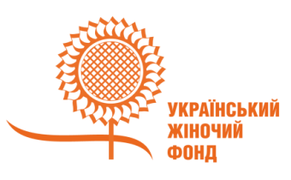
Із запитаннями просимо звертатись до Марини Кулигіної
регіонального координатора програми «Перший крок до успіху» Міжнародного благодійного фонду «Український жіночий фонд» http://www.uwf.org.ua
1krok.kharkiv@gmail.com
050-535-63-05/063-248-10-46
https://vk.com/kulygina.marina

